Лабораторная работа №9: Разработка GUI приложения с помощью графических библиотек.
Цель работы: рассмотреть возможности библиотеки Tkinter, её базовые виджеты и изучить основные принципы создания приложений с графическим интерфейсом с помощью данной библиотеки.
Ход работы:
Для выполнения лабораторной работы я выбрал вариант задания №13. В рамках лабораторной работы было написано приложение с графическим интерфейсом на языке Python, реализующее классическую игру «Сапер». Программа использует стандартную библиотеку Tkinter.
Приложение выполняет следующие функции: генерирует игровое поле 10x10, случайным образом расставляет мины, рассчитывает цифры-подсказки для соседних клеток и обрабатывает взаимодействие с пользователем (нажатия левой и правой кнопок мыши). Для размещения элементов управления использовались менеджеры геометрии pack (для меню) и grid (для сетки игрового поля).
Листинг кода:
import tkinter as tk
from tkinter import messagebox
import random

class Minesweeper:
def __init__(self, master):
self.master = master
self.master.title("Сапер")

# Настройки поля
self.ROWS = 10
self.COLS = 10
self.MINES = 15

# Цвета для цифр
self.colors = {
1: 'blue', 2: 'green', 3: 'red', 4: 'darkblue',
5: 'darkred', 6: 'cyan', 7: 'black', 8: 'gray'
}

self.game_over = False
self.buttons = []
self.field = []
self.flags = []

# Создание виджетов
self.create_widgets()
self.start_new_game()

def create_widgets(self):
# Верхняя панель
self.top_frame = tk.Frame(self.master)
self.top_frame.pack(side=tk.TOP, fill=tk.X, pady=5)

self.btn_reset = tk.Button(self.top_frame, text="Новая игра", command=self.start_new_game)
self.btn_reset.pack()

# Игровое поле
self.game_frame = tk.Frame(self.master)
self.game_frame.pack(side=tk.BOTTOM, padx=10, pady=10)

def start_new_game(self):
self.game_over = False
self.flags = []

# Очистка старых виджетов
for widget in self.game_frame.winfo_children():
widget.destroy()

self.buttons = []
self.field = []

# Генерация мин
mines_coords = set()
while len(mines_coords) < self.MINES:
r = random.randint(0, self.ROWS - 1)
c = random.randint(0, self.COLS - 1)
mines_coords.add((r, c))

# Создание поля кнопок и логической матрицы
for r in range(self.ROWS):
row_data = []
row_buttons = []
for c in range(self.COLS):
# -1 это мина, 0 это пусто
val = -1 if (r, c) in mines_coords else 0
row_data.append(val)

btn = tk.Button(self.game_frame, width=3, height=1, font=('Arial', 10, 'bold'))
# Привязка событий (ЛКМ и ПКМ) с передачей координат
btn.bind('<Button-1>', lambda event, r=r, c=c: self.on_left_click(r, c))
btn.bind('<Button-3>', lambda event, r=r, c=c: self.on_right_click(r, c))

btn.grid(row=r, column=c)
row_buttons.append(btn)

self.field.append(row_data)
self.buttons.append(row_buttons)

# Расчет цифр
for r in range(self.ROWS):
for c in range(self.COLS):
if self.field[r][c] == -1: continue
count = 0
for i in range(-1, 2):
for j in range(-1, 2):
nr, nc = r + i, c + j
if 0 <= nr < self.ROWS and 0 <= nc < self.COLS and self.field[nr][nc] == -1:
count += 1
self.field[r][c] = count

def on_left_click(self, r, c):
if self.game_over or (r, c) in self.flags: return

btn = self.buttons[r][c]
val = self.field[r][c]

if val == -1: # Мина
self.game_over = True
btn.config(text="*", bg="red")
self.show_mines()
messagebox.showinfo("Game Over", "Вы проиграли!")
elif val == 0: # Пустая клетка
self.open_empty(r, c)
else: # Цифра
btn.config(text=str(val), fg=self.colors.get(val, 'black'), relief=tk.SUNKEN, bg="#d9d9d9")
btn.unbind('<Button-1>')
btn.unbind('<Button-3>')

self.check_win()

def on_right_click(self, r, c):
if self.game_over or self.buttons[r][c]['relief'] == tk.SUNKEN: return
btn = self.buttons[r][c]

if (r, c) in self.flags:
self.flags.remove((r, c))
btn.config(text="")
else:
self.flags.append((r, c))
btn.config(text="F", fg="red")

def open_empty(self, r, c):
# Рекурсивное открытие пустых клеток
if not (0 <= r < self.ROWS and 0 <= c < self.COLS): return
btn = self.buttons[r][c]
if btn['relief'] == tk.SUNKEN: return

self.field[r][c] # Просто доступ к значению
btn.config(relief=tk.SUNKEN, bg="#d9d9d9")
btn.unbind('<Button-1>')

val = self.field[r][c]
if val > 0:
btn.config(text=str(val), fg=self.colors.get(val, 'black'))
elif val == 0:
for i in range(-1, 2):
for j in range(-1, 2):
self.open_empty(r + i, c + j)

def show_mines(self):
for r in range(self.ROWS):
for c in range(self.COLS):
if self.field[r][c] == -1:
self.buttons[r][c].config(text="*", bg="red")

def check_win(self):
closed = sum(1 for r in range(self.ROWS) for c in range(self.COLS) if self.buttons[r][c]['relief'] != tk.SUNKEN)
if closed == self.MINES:
self.game_over = True
messagebox.showinfo("Победа", "Поздравляем!")

if __name__ == "__main__":
root = tk.Tk()
app = Minesweeper(root)
root.mainloop()
Описание работы функции:
Приложение создает главное окно с помощью класса Tk. Внутри окна размещаются два фрейма (Frame): верхний для кнопки перезапуска игры и нижний для игрового поля. Игровое поле представляет собой сетку кнопок (Button), размещенных с помощью метода grid.
Логика игры инициализируется в методе start_new_game: создается двумерный массив field, в котором хранятся числовые значения (-1 для мины, 0-8 для количества соседей). К каждой кнопке привязываются события нажатия мыши через метод bind:
- Button-1 (Левая кнопка): Открывает клетку. Если это мина — игра заканчивается, если цифра — она отображается, если пустая клетка — рекурсивно вызывается метод open_empty для открытия области.
- Button-3 (Правая кнопка): Ставит или убирает флаг ("F").
- Также реализована проверка условия победы: игра считается выигранной, если количество закрытых клеток равно количеству мин.
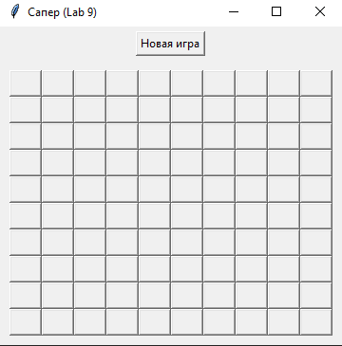
Рисунок 9.1 - Интерфейс игры в начале партии
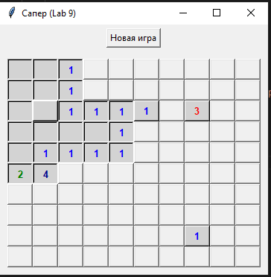
Рисунок 9.2 - Игровой процесс (открытые клетки и установленные флаги)

Вывод:
В результате выполнения лабораторной работы были освоены принципы создания GUI приложений на Python с использованием библиотеки Tkinter. Изучено использование виджетов Button и Frame, а также работа с менеджерами геометрии pack и grid для компоновки интерфейса. Реализована обработка событий мыши и динамическое изменение свойств виджетов (текст, цвет, рельеф) в процессе выполнения программы.

